Классный час
«Храня традиции наших предков»
Цель:
углубить знания учащихся о белорусских традициях; воспитывать уважение к историческому прошлому Беларуси.
Задачи:
- расширить знания учащихся о культуре Беларуси, о традициях, обрядах и праздниках;
- формировать активную гражданскую позицию;
- воспитывать любовь к Родине, народной культуре, чувство глубокого уважения к национальному наследию, традициям, обычаям и культуре белорусского народа.
Форма проведения: устный журнал
Подготовительная работа. Класс делится на творческие группы, каждая из которых накануне получает индивидуальное задание: подготовить сообщения о традициях, обычаях белорусского народа, подобрать исторические сведения, материал о народных приметах, особенностях национальной белорусской кухни.
Оборудование. Проектор, компьютер, материал для оформление школьной доски, раздаточный материал для учащихся.
Эпиграф. То, что забыли сыновья,
стараются вспомнить внуки.
Эйлис Росси

Ход мероприятия
Учитель. Ребята! Сегодня мы с вами поговорим о традициях и обычаях белорусского народа.
История белорусского народа и его быт тесно переплетался с традиционными праздниками, передающимися из поколения в поколение. Традиции бережно соблюдались и хранили исторические устои уважения к Земле-матушке, труду человека и его заботе о природе. Белорусскому народу дороги его традиции, праздники. Историк древности Геродот сказал так: «Если бы предоставить всем народам на свете, выбирать самые лучшие обычаи и нравы, то каждый народ выбрал бы свои собственные, так как каждый народ убежден, что его собственные обычаи и образ жизни лучшие». Обряды и традиции, которые прекрасно сохранились на белорусской земле, характеризуют народ, который здесь живет.
Подготовленный учащийся читает стихотворение:
Радзіма наша – Беларусь,
І колькі не шукай,
Не знойдзеш ты на ўсёй зямлі
Мілей, чым гэты край.
Не знойдзеш ты такіх людзей,
Іх сэрцы – дабрыня;
Яна струменіць, льецца ў свет
Крынічкаю штодня.
Таму ў жыцці не трэба быць
Няшчырым, сквапным, злым.
Не забывай, ты – беларус,
І заставайся ім.
Учитель. Современные правила поведения белорусов вытекают из традиций и обычаев, которые исторически сложились на нашей территории.
Традиция — это то, что переходит от одного поколения к другому, то, что унаследовано нами от наших предков: порядок, нормы поведения. Обычаем мы называем какие-либо установившиеся правила. Это общепринятый, давно заведенный порядок в общественных отношениях.
Традиции народа – это бесценный опыт неисчислимых поколений наших предков.
Об этом мы и поговорим с вами сегодня егодняшний классный час мы проведем в виде устного журнала.
И первая страница «По следам истории» (территориальное расположение, исторические сведения).
Материал подготовила 1 творческая группа.
С подготовленным материалом выступает 1 творческая группа
Учитель. Ребята, на некоторое время я предлагаю вам стать художниками. Но рисовать вы будете не красками, а словами. Необходимо создать картину о нашей Родине.
Каждое красивое слово надо объяснить.
Сінявокая. У нас много красивых рек, озер. В полях цветут синие васильки.
Зеленая. Очень много лесов, лугов и полей.
Лучшая, потому что это наша Родина.
Дружелюбная. Белорусы – народ дружелюбный и гостеприимный.
Белая. Белый цвет – цвет добра и чистоты. Издавна белорусы любили одеваться в белые льняные рубашки.
Красивая. У нас красивые города, деревни, улицы, площади.
Трудолюбивая. В Беларуси живут трудолюбивые люди, которые делают много необходимых вещей.
Лесная. Много лесов, боров, пущ.
Чудесная. У нас чудесные изделия из соломы, глины, деревянные игрушки.
Мастеровая. В Беларуси очень много мастеров, которые вышивают, плетут из лозы, рисуют.
Щедрая. Белорусская земля очень щедра. Она дарит богатый урожай овощей и фруктов, ягод и грибов.
Толерантная. В Беларуси живут добрые люди. Они уважают других людей, считаются с их мнением. У них много друзей.
Партизанская. В годы Великой Отечественной войны в белорусских лесах было много партизанских отрядов, которые сражались за Родину.
Учитель. Замечательная картина получилась у вас.
А мы листаем дальше наш журнал. И вторая страница называется – «Встречаем по одёжке».
Собранный материал презентует 2 творческая группа.
Учитель. А сейчас нашим творческим группам предстоит выполнить следующее задание. Вам нужно самостоятельно раскрасить костюмы на основе полученной информации.
Перед вами лежат листки с контуром костюмов.

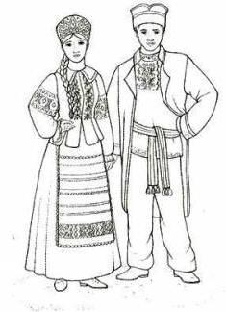
Учитель. Спасибо, дорогие ребята. Вы все замечательно справились!
А мы переходим к третьей странице под названием «Народная мудрость».
Информацию представляет 3 творческая группа.
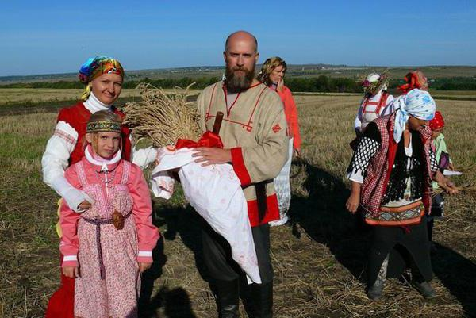
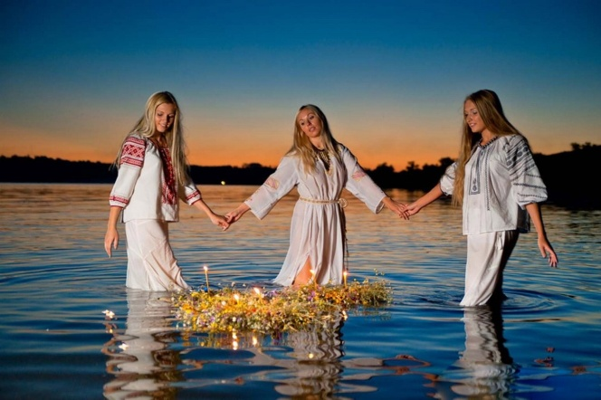
Учитель. Как вы уже догадались, сейчас мы опять будем выполнять очередное задание. На доске размещены иллюстрации различных народных праздников. Вам нужно из предложенных названий выбрать правильные и прикрепить рядом с картинкой.

Купалле Дажынкі

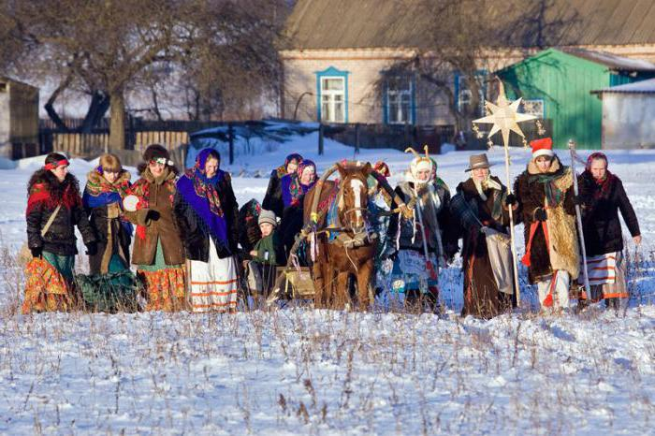
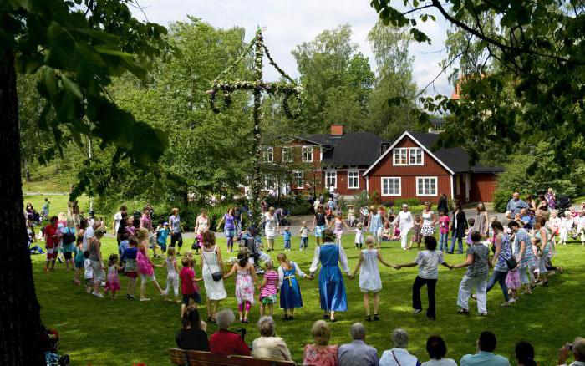
Каляды Гуканне вясны

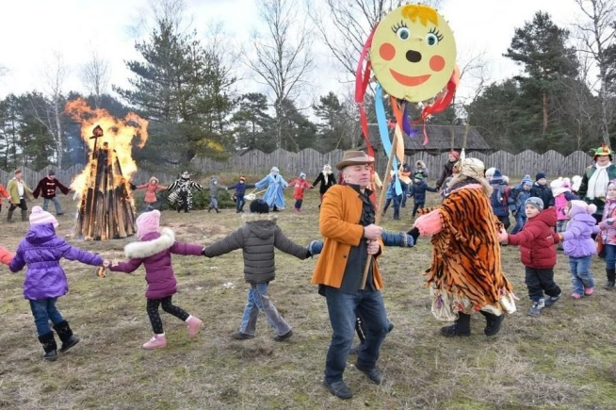

Масленіца

Учитель. И это далеко не все праздники наших предков. Возможно, вы, дорогие ребята, можете рассказать ещё о каких-либо народных праздниках?
Ответы детей.
Учитель. Четвёртая страница называется «Смачна есці!”. И подготовила материал для данной страницы нашего журнала 4 творческая группа.
С подготовленным материалом выступает 4 творческая группа
Учитель. Спасибо, ребята. А сейчас последнее задание для вас. Самое приятное и вкусное. Каждой творческой группе нужно написать рецепт приготовления какого-либо блюда из национальной белорусской кухни. Блюдо выбрать можете сами на своё усмотрение. На выполнение задания вам отводится несколько минут. По итогу поделитесь своими рецептами с редакцией нашего журнала.
Учащиеся делятся рецептами блюд национальной белорусской кухни.
Учитель. Вот и закончился классный час. Вы увидели, сколько интересного, таинственного скрыто в нашей истории. Но мы коснулись лишь крошечной ее частички. Если вы будете интересоваться историей нашего народа, то отроете много тайн. В этом вам помогут учителя истории, белорусской литературы, географии и, конечно, книги.
Я- беларус, я нарадзiўся
На гэтай казачнай зямлi,
Дзе мiж лясоў и пушчаў дзiкiх
Адвеку прашчуры жылi.
Я - беларус, я ганаруся,
Што маю гэтае iмя:
Аб добрай славе Беларусi
У свеце знаюць нездарма!
Я - беларус, і я шчаслiвы,
Што мацi мову мне дала,
Што родных песень пералiвы
I зблiзку чую, і здалля.
Ребята, сейчас я предлагаю вам продолжить фразы:
- Я (узнал, смог придумать, представить, изобразить, ) … и захотелось …;
- Мне удалось (понять, постигнуть, осмыслить, разобраться, уяснить, осознать, систематизировать разрозненные сведения) …;
- Теперь я …
- Самым интересным (познавательным, удивительным, невероятным, необыкновенным, странным, чудным, невообразимым, немыслимым, исключительным, выдающимся, незаурядным, феноменальным, редчайшим) сегодня было (стало)………
Учитель. Спасибо, дорогие ребята, за активную и продуктивную работу на нашем классном часу.

ПРИЛОЖЕНИЕ
По следам истории
В XIII в. Белорусские земли вошли в состав нового государства. Оно возникло на основе территории расселения двух народов – литовского и белорусского. Позже в его состав вошла часть украинских и русских земель. Объединение в этом государстве балтских земель и княжества бывшей Руси обусловило его название – Великое княжество Литовское и Русское. С самого начало это было многонациональное государство, где все народы мирно сосуществовали, дополняя и обогащая друг друга. Правящая династия происходила из литовской знати, а экономический и культурный облик государства определяли белорусские земли.
Великое княжество Литовское сыграло важную роль в истории Беларуси. В составе этого государства наши предки смогли выстоять перед агрессией крестоносцев и монголо – татар. В составе ВКЛ происходило формирование белорусской народности. Если Киевскую Русь называют колыбелью белорусского народа, то в Великом княжестве Литовском, можно сказать, произошло его взросление. Именно в это время оформились основные черты белорусской культуры и белорусского характера – многоконфессиональность, религиозная и национальная терпимость, уважение к различным обычаям и культурам, к традициям соседей, открытость.
Беларусь располагается в географическом центре Европы, между Черным и Балтийским морями, на переплетении торговых путей, которые шли с севера на юг, с запада на восток. Заграничные купцы, путешественники и проповедники были здесь частыми гостями. Они содействовали развитию нашего края, его экономики и культуры. Открытый, душевный и гостеприимный белорусский народ умел встречать и угощать тех, кто шел к нему с миром.
Бедствия и лишения закаляли белорусский народ, и он становился более сильным, мужественным, копил силы, чтобы выжить и предстать перед всем миром со своей собственной историей, героической и порой драматической.

Встречаем по одёжке
Белорусский национальный костюм — сложившийся на протяжении веков комплекс одежды, обуви и аксессуаров, который использовался белорусами в повседневном и праздничном обиходе.
Белорусский костюм, имея общие корни с украинским и русским национальными костюмами и формируясь на основе взаимовлияния литовской, польской, русской и украинской традиций, тем не менее, отличается самобытностью и является самостоятельным явлением. Кроме этого, он вбирал в себя тенденции интернационального городского костюма и таким образом вписывался в общеевропейский контекст.
Самобытность белорусского костюма определяют виртуозная разработка деталей, композиционная завершённость, сочетание декоративности и продуманной практичности. Художественный образ костюма усложняли обязательные орнаментальные украшения на рукавах, вороте, фартуке, головных уборах. Белорусский костюм отличается богатством техник оформления. Это и вышивка, и узорное ткачество, и кружево, и аппликация.
Являясь этноопределяющим признаком для всей Беларуси, костюм в разных регионах страны имел определённые особенности, создающие неповторимые колориты. Это архаичность и чистота линий на Западном Полесье, живописность на Восточном Полесье, гармоничная уравновешенность в Центральной Беларуси, некоторая торжественность в Наддвинье, динамичный силуэт в Понемонье, необычайное разнообразие и богатство декора в Поднепровье.
Мужской костюм
Мужской костюм обычно состоял из рубахи, вышитой по вороту и низу, брюк, жилета, ноговиц (поясная одежда).
Ноговицами (портками) в Беларуси назывались штаны. Их шили из однотонного или пестрядевого льняного полотна, из посконной или полусуконной ткани, зимние — из тёмного сукна (суконники). Узкие штанины соединяли в верхней части ромбовидной вставкой, спереди делали прореху. Ноговицы были воротниковые на поясе, который застегивался на колодочку или пуговицу, и безворотниковые на веревочке. Штанины внизу спадали свободно или обертывались онучами и оборами лаптей. Рубаху носили поверх ноговиц и подпоясывали. В конце XIX в. полотняные ноговицы стали нижним бельем. В XX в. на смену ноговицам пришли фабричные изделия. Ноговицы — элемент самой обыденной одежды.
Покрой одежды в конце XIX-начале XX в. не отличался особой сложностью. Одевались в основном в белые льняные рубахи в виде туники с длинными рукавами и низкими стоячими воротничками. В верхних рубахах рукава, воротник, а в мужских и подол украшались вышивкой, тесьмой или вязаными кружевами. Рубаха носилась навыпуск, подпоясывалась цветным поясом. Карманы отсутствовали, их заменяла кожаная сумочка, которую носили через плечо или подвешивали к кожаному поясу.
Мужские рубахи были гораздо короче женских, поскольку к ним полагались ещё и портки. Те, кто победнее, носили обычные льняные портки, а те, кто побогаче — сверху ещё и шелковые.
Верхняя одежда
В качестве верхней одежды использовались кожухи из овчины, которые у зажиточных людей сверху обшивались дорогой тканью и украшались вышивкой и аппликациями. Очень богатые люди носили шубы из меха. Также существовала верхняя одежда из сукна, которая называлась по-разному: «епанча», «кирея», «бурка», «чуя».
Головные уборы
Существовало большое разнообразие мужских головных уборов: магерка из валяной шерсти, брыль из соломы, зимой — меховая шапка (аблавуха) Головные уборы также делали из домашней овчины коричневого, чёрного или серого цвета.
Обувь
С самого начала обычной обувью белорусского крестьянина были лапти, — их плели из лыка, лозовой коры или пеньки. Для прочности подошву лаптей подплетали лозой, лыком, веревочками, подшивали кожей. Простейшие из белорусских лаптей — «щербаки»: неглубокие легкие, без головок и запяток. В Полесье носили «зрячие лапти»: с открытым верхом посредине носка. Надевали лапти на онучи (портянки), к ноге крепили пеньковыми, лыковыми или ременными оборами.
Постолы (поршни) — старинная кожаная обувь, сшитая из куска яловой или свиной сыромятной кожи, края которой отлого изгибались и были стянуты вверху лыком, бечевкой или ремешком.
Зимой обычной обувью были валенки, подшитые кожей или войлоком.
При большем достатке крестьяне могли позволить себе и кожаные туфли или сапоги, однако летом почти все ходили босиком. И, между прочим, никто не выходил на улицу без головного убора и без пояса, боясь стать посмешищем для всей деревни, в то время как пройти босиком было обычным делом.
Белоруска в национальном наряде
Основу женского народного костюма составляли длинная белая льняная рубашка, украшенная вышивкой, суконная юбка — андарак, которая заменила старинную поневу, фартук, иногда безрукавка и пояс. Оплечье, ворот, рукава, иногда воротничок и подол рубахи вышивали геометрическими узорами из звездочек, ромбов, квадратов, треугольников. Ансамбль завершал головной убор — венок, «скиндачок» (рушничок), капор или платок. Шею украшали бусы и ленты.[Женский костюм более разнообразен, с выраженной национальной спецификой. Выделяются четыре комплекса: с юбкой и фартуком; с юбкой, фартуком и безрукавкой (гарсетом); с юбкой, к которой пришит лиф-корсет; с понёвой, фартуком, безрукавкой (гарсетом). Два первых известны по всей территории Белоруссии, два последних в восточных и северо-восточных районах.
Женщины поверх рубахи носили понёву — давнюю женскую одежду, — это три сшитых суконных больших куска, сверху собранных шнуром, который стягивался на талии или под животом. Понёва была распашная (открытая впереди или сбоку) и закрытая. Цвета самые разные, часто с орнаментом. Белорусский орнамент состоял из геометрических элементов – треугольников, ромбов, прямых и наклонных крестов. Из них складывались различные композиционные фигуры, символизировавшие землю, дождь, богатство, сильную семью. Из тех же геометрических деталей состояли более сложные фигуры, например птицы, которые в разных сочетаниях являли собой любовные знаки – начало любви, чувств без взаимности и любви в ее расцвете.
Имелось три типа рубах: с прямыми плечевыми вставками, туникообразная, с кокеткой; большое внимание уделялось вышивкам на рукавах.
Поясная одежда — разнообразного фасона юбки (андарак, саян, палатняник, летник), а также понёвы, фартуки. Юбки — красные, сине-зелёные, в серо-белую клетку, с продольными и поперечными полосами. Фартуки украшались кружевами, складками, вышитым узором; безрукавки (гарсет) — вышивкой, кружевами, декоративными нашивками и аппликациями. Существовало большое количество различных вариантов юбок, которые отличались кроем и носили различные названия: андарак, саян, понёва, летник и другие.
Женская безрукавка из ситца, бархата или парчи, на подкладке, самого разного цвета была составной частью праздничной одежды и звалась гарсетом. Впереди она застегивалась на пуговицы, крючки или шнуровалась. Все это украшалось вышивкой, нашивками из цветной тесьмы. Гарсеты шились прямого кроя, до талии, или удлинённые, с клиньями, приталенные.
Верхняя одежда
Женская верхняя одежда чаще и богаче, чем мужская украшалась вышивкой и аппликацией, но по виду и крою не очень сильно отличалась от мужской.
В зимнее время женщин согревали шерстяные свитки, белые и красные кожушки. Самой популярной зимней одеждой был кожух из овчины. У белорусов он делался прямого покроя — спинка и полы прямые, большой отложной воротник. Низ и рукава обшивались полосой овчины шерстью наружу.
Головные уборы
Женские головные уборы имели важное социальное и обрядовое значение. По их виду можно было определить семейное положение, возраст женщины, её материальное положение. Головные уборы использовались в обрядах и ритуалах, например, на свадьбах девушке торжественно меняли девичий убор на женский.
Коренные отличия существовали между женскими и девичьими головными уборами. Девушки носили венки, узкие разноцветные ленты (скидочка, шлячок), а женщины прятали волосы под чепец, надевая сверху головной убор полотенчатого типа, например, намитку или платок.
Существовало большое количество способов завязывания намиток. Свадебная намитка часто хранилась женщиной всю жизнь и надевалась на неё при похоронах. Зажиточные женщины изготавливали свои намитки из дорогого тонкого полотна и украшали их кружевом, вышивкой золотыми и серебряными нитями, а женщины более бедного положения использовали более дешёвые ткани и более простые украшения, при этом разнообразие орнамента, как правило, сохранялось.
Обувь
Женщины в крестьянских семьях чаще всего носили лапти. В холодную погоду носили постолы. Сапоги и женские башмаки (чаравики) в деревнях носились только по праздникам или в наиболее зажиточных семьях. Такую обувь чаще изготавливали специальные ремесленники на заказ.

Народная мудрость
Большая часть примет сохраняется от языческой древности, так как именно языческие верования после христианства стали преобразовываться в суеверия. Лишь к XVI веку языческие элементы ассимилировались в культуре наравне с христианскими. На христианских святых были перенесены функции языческих богов.
Благовещение, Благовещение Пресвятой Богородицы - большой праздник, третий по значению народно-религиозный праздник после Пасхи и Рождества Христова.
Христиане восточного обряда отмечают Благовещение 7 апреля, западного - 25 марта.
В народе получило название "третьей встречи весны" (после Сретения и Сорока Мучеников). Считается, что весна в этот день окончательно поборола зиму, Бог благословляет землю и открывает ее для сева. По народным представлениям, только после Благовещения можно было начинать полевые работы. Раньше же беспокоить "землю считалось большим грехом.
Приметы на Благовещение.
- На Благовещенье никому ничего не давать - иначе в дом придет бедность. Считалось, что тот, кто в Благовещение отдавал из дома, тратил на чужих семейный покой и мир.
- Если в Благовещение от утра до полуночи назвать мужа сорок раз "милый", весь год муж будет любить и холить.
- В Благовещенье не следует ходить в парикмахерскую, а также не рекомендуется делать что-либо с волосами и даже причесываться, «Птица гнезда не вьет, девица косы не плетет
- Нельзя на Благовещение надевать новую одежду, в противном случае ее порвешь или испортишь
- На какой день недели приходится Благовещение, в тот круглый год никакого нового дела не начинать. Например, если Благовещение пришлось на пятницу, то дела не начинают ни в одну пятницу в течение всего года
С Благовещенья никто и никогда не станет сеять, чтобы не накликать неурожая. Есть даже поверье, что в какой день случится этот праздник, тот полагается несчастным для посевов и пахоты, а следующий за ним - самый удачный и счастливый... Если хозяйка [на Благовещенье] между праздничной заутреней и обедней возьмет помело и сгонит с насеста кур, то к Светлому празднику они уж постараются нестись, чтобы приготовить к празднику свеженьких яиц для христосованья. Каково Благовещенье проведешь, таково и весь год. Под дымом не сидят, т. е. не готовят горячего и печи не топят.
В какой день недели Благовещенье, в тот во весь год никакого дела не начинать.
На Благовещенье мороз - к урожаю яровых. На Благовещенье мороз - урожай на огурцы.
На Благовещенье дождь - родится рожь. Гроза на Благовещенье - к теплому лету и к урожаю орехов. Благовещенье без ласточек - холодная весна.
Вербное воскресенье - большой светлый праздник.
За ним следует самая строгая неделя Великого поста. С Вербным связаны народные приметы и обряды.
Постучишь по телу веточкой вербы – будет здоровье целый год. Сначала веточку вербы освящают в этот день в церкви, а после этого веточкой постукивают по телу и приговаривают: «Будь таким же сильным, как верба, таким же здоровым, как ее корни и таким же богатым, как земля». Родители обязательно в шутку "стегали" вербными ветками своих детей.
Такое предпочтение отдается именно вербе потому, что это, пожалуй, самое живучее дерево, какое только есть в природе. Считается, что даже если палку вербы воткнуть в землю вверх «ногами», то она все равно примется, и будет расти. Именно по этой причине верба сможет дать здоровье человеку, потому, что она сама очень сильная.
Съешь почку вербы – решится важное дело.
Освященные веточки вербы было принято хранить целый год возле иконы. Если вам предстоит идти на важные переговоры, или вы собираетесь начать очень важное для вас дело, и вы не уверены в результате, то верба поможет вам и здесь. Но поможет только та верба, которая в Вербное воскресенье была освящена в церкви. Отправляясь на важное дело, нужно оторвать от веточки три почки и съесть их, запивая святой водой, при этом думая о своем деле. Правда, пользоваться этим свойством веточки можно только в самом крайнем случае. Постоянно, надо не надо, вербу лучше не беспокоить, может выйти боком. С Вербным Воскресеньем связаны многие народные приметы и поверья. В этот день стараются прикоснуться к человеку принесенной из храма веткой вербы, чтобы наделить его здоровьем и красотой. Считается, что освященная верба обладает особой целительной силой и ее нужно хранить доследующего Вербного Воскресенья.
В этот день после прихода из церкви родители били своих детей вербными ветками, приговаривая: <Верба-хлест, бей до слез. Не я бью, верба бьет.> Это делалось для того, чтобы дети лучше росли. И очень важно было, чтобы у детей не оставалось обиды на взрослых за то, что их бьют, поэтому и проговаривали, что не человек бьет, а верба. Верба красна, бьет не напрасно!
* Ветер, который дует в Вербное Воскресенье, будет преобладать в течение всего лета.
* Если в этот день светит солнце, то погода будет теплой и урожай злаков и фруктов богатым
* Если в этот день прикасались к человеку веткой вербы, то таким образом наделяли его здоровьем и красотой.
Освященная верба обладает особой целительной силой. Освящают вербу на вечерней литургии накануне Вербного воскресенья. Ее нужно хранить до следующего года.
* Верба, брошенная против ветра, прогоняет бурю. Верба, брошенная в огонь, усмиряет огонь. Ветки вербы, выброшенные во двор, усмиряют град. При граде нужно поставить пучок освященной вербы на подоконник.
Блины - неотъемлемый элемент таких обрядовых комплексов, как масленица, свадьба и поминки. Большинство этнографов склоняется к тому мнению, что круглая форма масленичного блина символизирует солнце и, значит, наступление весны. Поедание блинов, таким образом, способствовало повышению плодоносящей силы как природы в целом, так и человеческого сообщества.
Високосный год пользуется дурной славой. Повсеместно считается, что високосный год знаменуется неурожаями, болезнями и войнами.
Еще такая примета - отправившись куда-либо не дойти до цели и вернуться домой - значит не видать удачи до конца дней. Или говорят - вернешься - пути не будет. Но существуют магические способы "нейтрализующие" отрицательные "последствия" возвращения. Например, перед выходом посмотреться в зеркало и показать язык своему отражению.
Еще одна традиция - встреча с женщиной является дурным предзнаменованием. Еще и сегодня многие студенты, идя на экзамен, обращают внимание на то, кого они встретят первым при выходе из дома: мужчину - к удаче, женщину - к неприятности.
Повсеместно считается, что посуда бьется на счастье. На второй день свадьбы в деревнях было принято бить глиняные горшки.
Также повсеместно распространена вера в счастливые числа. Если дата твоего рождения делится на семь, ты будешь счастлив в этой жизни. Нечетные цифры к счастью.
Однако наиболее известное "несчастливое" число тринадцать - тоже нечетное.
Это только некоторые из примет нашего народа, дошедшие до современности. На самом деле таких традиций сохранилось великое множество, большинство из них соблюдаются нашим народом, а веру в них вообще трудно с чем-либо сравнить.

Смачна есці
Отличительной особенностью белорусской кухни является широкое распространение блюд из картофеля, а также использование разнообразных колбас, круп, грибов и свинины. Значительную часть национальной белорусской кухни составляют блюда из тёртого картофеля: драники, клёцки, колдуны, картофельные запеканки, бабка, драчены, тушеный картофель с мясом и (или) грибами и др.
Картофель также используется при приготовлении некоторых салатов. Природные условия Беларуси определили наличие в белорусской кухне грибов, ягод, рыбы и различных овощей.
Среди широко распространённых мясных блюд популярен бигос — мясо, тушёное с капустой, цеппелины — крупные картофельные клёцки с мясной или грибной начинкой, колдуны — драники с мясной начинкой. Также популярны зразы, полендвица, сальтисон, мачанка, шкварки, мясной пирог смажня (смаженка), множество различных колбас (кишка, киндюк и др.), вяленое и копчёное мясо (белор. вэндлянiна), рулька. С мясными блюдами подаются различные соусы. Например, сметанный соус с зажаренным на свином сале луком и шкварками, тмином и чёрным перцем.
Популярные супы: уха, жур, грибной суп, гороховый суп и др.
Среди приправ популярен тертый хрен, тмин, кориандр, укроп. Острые приправы (перец и т. п.) в старину практически не использовались.
Также популярны квашеная капуста, квашеные огурцы.
Среди молочных блюд — сметана, затирка, большое количество твердых и мягких сыров («молодиво»), и творогов.
Белорусский квас — закисший берёзовый сок.

